المملكة العربية السعودية

وزارة التعليم

الإدارة العامة للتعليم بمنطقة تبوك

متوسطة أبي أيوب الأنصاري بالوجه

التوجيه الطلابي



دليل المجلس الطلابي – أعضاء المجلس – محاضر الاجتماعات ( 6 ) – سجل حضور الطلاب لكل لقاء

الموجه الطلابي

أسامه بن جميل أبوصابر

للعام الدراسي 1445 هـ

المجلس الطلابي

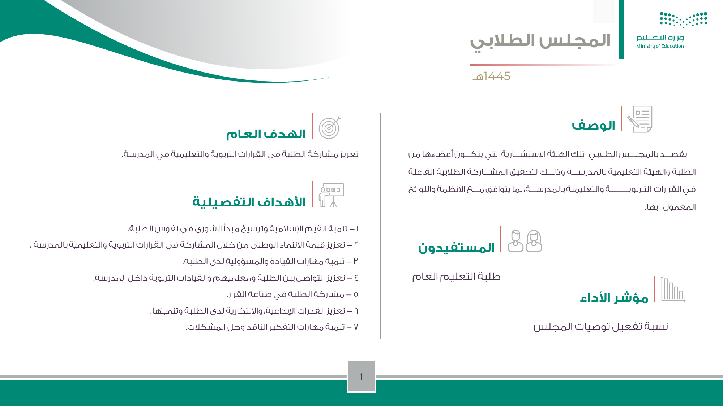

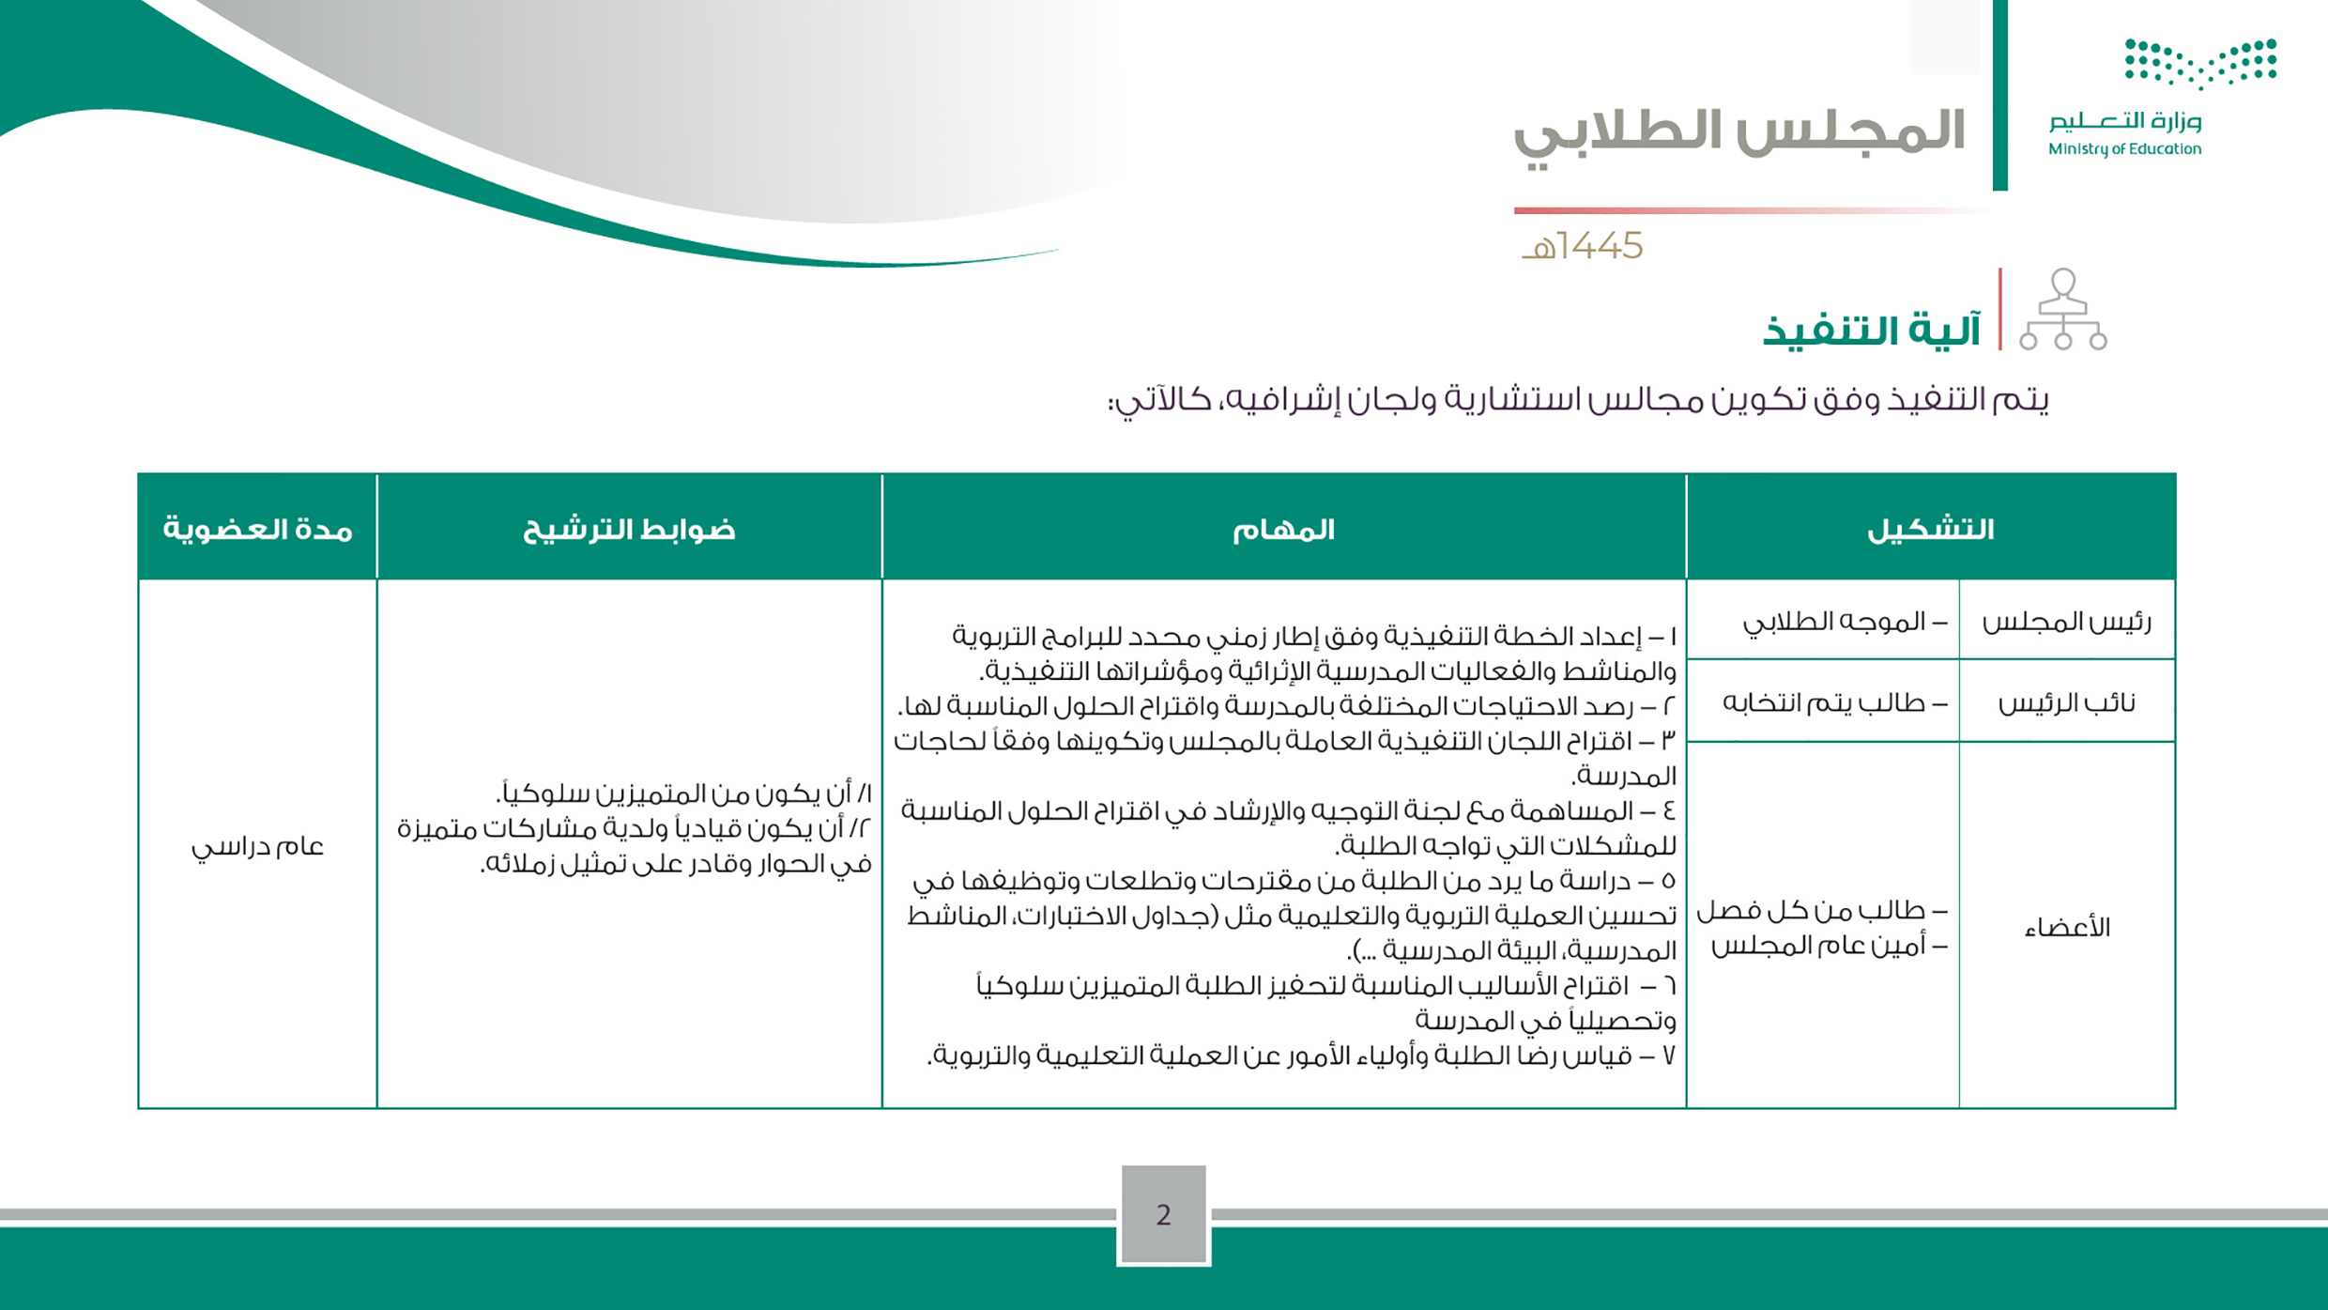

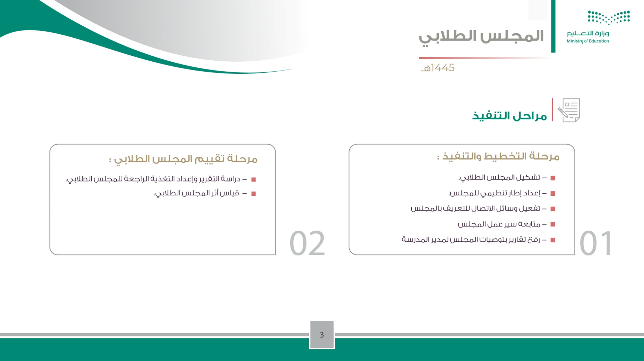

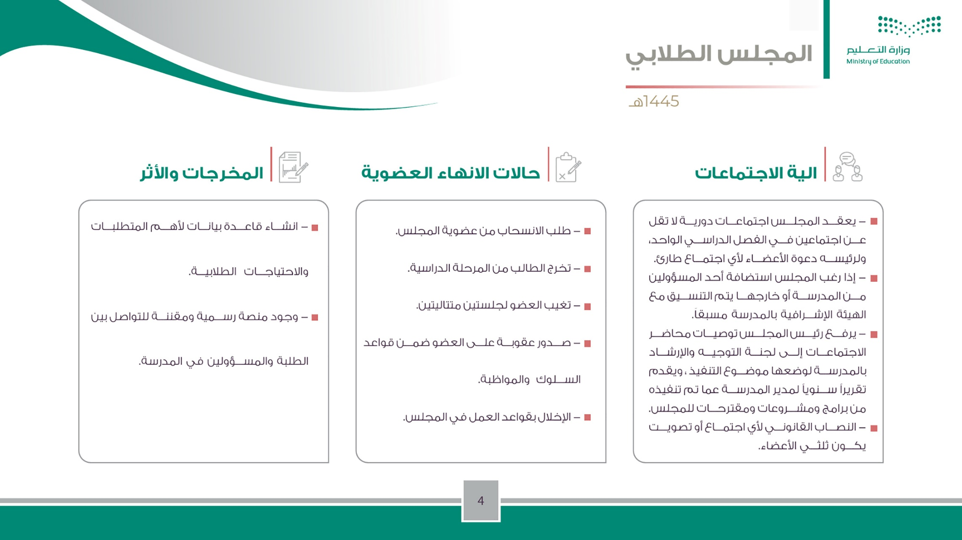

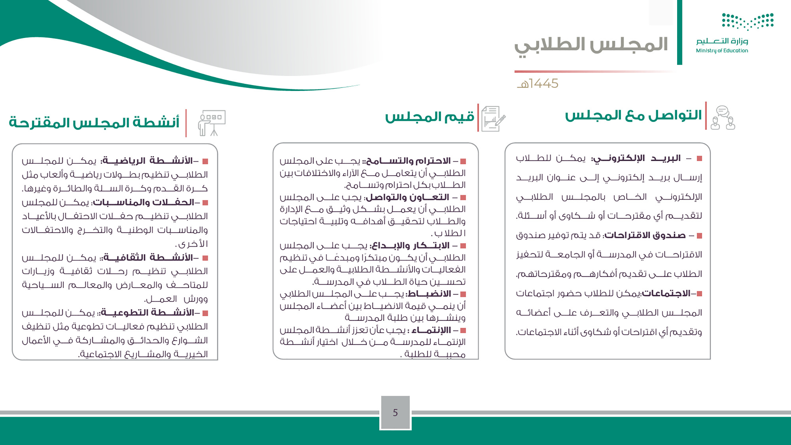

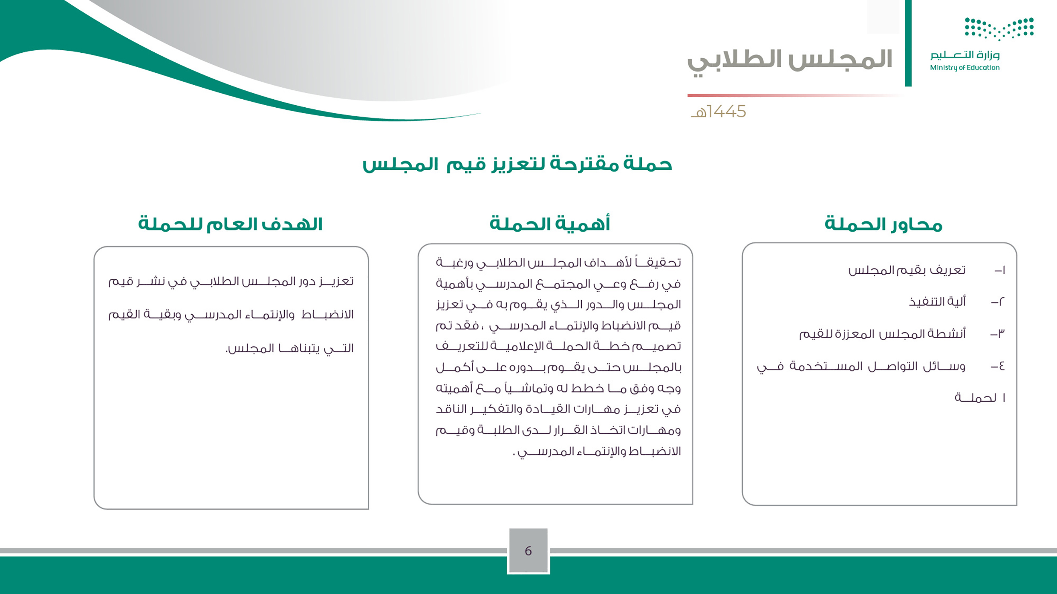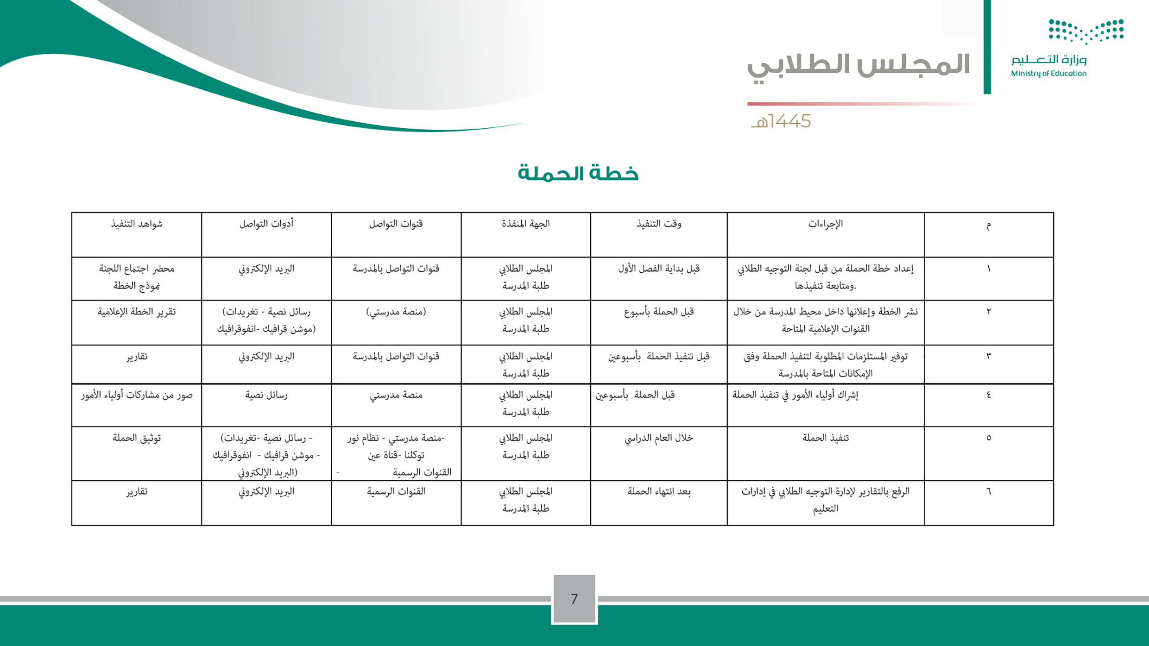

أعضاء المجلس

|  |  |  |  |
| --- | --- | --- | --- |
| الوظيفة | العمل | الاسم | م |
| رئيس المجلس | الموجه الطلابي | علي بن حسين أبوصابر |  |
| رئيس المجلس | الموجه الطلابي | أسامه بن جميل أبوصابر |  |
|  |  |  |  |
| الوظيفة | الصف | الاسم | م |
| نائب الرئيس |  |  |  |
| عضواً |  |  |  |
| عضواً |  |  |  |
| عضواً |  |  |  |
| عضواً |  |  |  |
| عضواً |  |  |  |
| عضواً |  |  |  |
| عضواً |  |  |  |
| عضواً |  |  |  |
| عضواً |  |  |  |
| عضواً |  |  |  |
| عضواً |  |  |  |
| عضواً |  |  |  |
| عضواً |  |  |  |
| عضواً |  |  |  |

محضر مجلس طلابي

|  |  |  |  |  |  |  |
| --- | --- | --- | --- | --- | --- | --- |
| اليوم | 🞅 الأحد 🞅 الاثنين 🞅 الثلاثاء 🞅 الأربعاء 🞅 الخميس | التاريخ | | 26 / 5 / 1445 هـ | الوقت |  |
| الفصل الدراسي | الأول 🞅 الثاني 🞅 الثالث | المكان | | مصادر التعلم | الفئة | طلاب المجلس الطلابي |
| المشاركون | طلاب المجلس + الموجهان الطلابيان | عدد الحضور | |  | رقم الجلسة | 1 |
|  |  | | | | | | |
| محاور اللقاء | * اختيار الأعضاء و تحدي المهام . * التعارف بين الطلاب . * اختيار ثلاث قيم للسلوك الإيجابي للفصل الأول . * مشاركة التوجيه الطلابي في الإذاعة المدرسية . * مناقشة بعض السلوكيات المتوقعة والموجودة خلال الفترة المنقضية . | | * مشاركة التوجيه الطلابي في الأنشطة والبرامج . * اعداد خطة من قبل الطلاب لبرامج التوجيه خلال الأسابيع الدراسية وتفعيل برنامج كل أسبوع . * مناقشة الملاحظات على المقصف المدرسي . | | | | |
| الوسائل المستخدمة | بروجيكتر | | | | | | |
| التوصيات |  | | | | | | |

الموجه الطلابي : مدير المدرسة :

أسامه بن جميل ابوصابر

كشف حضور اللقاء الأول للفصل الأول

|  |  |  |  |
| --- | --- | --- | --- |
| التوقيع | الصف | اسم الطالب | م |
|  |  |  |  |
|  |  |  |  |
|  |  |  |  |
|  |  |  |  |
|  |  |  |  |
|  |  |  |  |
|  |  |  |  |
|  |  |  |  |
|  |  |  |  |
|  |  |  |  |
|  |  |  |  |
|  |  |  |  |
|  |  |  |  |
|  |  |  |  |
|  |  |  |  |
|  |  |  |  |
|  |  |  |  |
|  |  |  |  |
|  |  |  |  |
|  |  |  |  |

محضر مجلس طلابي

|  |  |  |  |  |  |  |
| --- | --- | --- | --- | --- | --- | --- |
| اليوم | 🞅 الأحد 🞅 الاثنين 🞅 الثلاثاء 🞅 الأربعاء 🞅 الخميس | التاريخ | | 19 / 7 / 1445 هـ | الوقت |  |
| الفصل الدراسي | الأول 🞅 الثاني 🞅 الثالث | المكان | | مصادر التعلم | الفئة | طلاب المجلس الطلابي |
| المشاركون | طلاب المجلس + الموجهان الطلابيان | عدد الحضور | |  | رقم الجلسة | 2 |
|  |  | | | | | | |
| محاور اللقاء | * مناقشة ماتم تداوله بالجلسة الأولى و ماتحقق منها من اقتراحات * وضع جدول مقترح للاختبارات النهائية . * مناقشة الإختبارات النصفية . * مناقشة بعض القضايا السلوكية . | | * الاستماع الى اقتراحات الطلاب من اجل تطوير المدرسة . وملاحظاتهم داخل الفصول . * مشاركة الطلاب في برامج التوجيه الطلابي ان امكن ذلك . * الاستماع الى اقتراحات الطلاب من اجل تطوير المدرسة . | | | | |
| الوسائل المستخدمة | بروجيكتر | | | | | | |
| التوصيات |  | | | | | | |

الموجه الطلابي : مدير المدرسة :

أسامه بن جميل ابوصابر

كشف حضور اللقاء الثاني للفصل الأول

|  |  |  |  |
| --- | --- | --- | --- |
| التوقيع | الصف | اسم الطالب | م |
|  |  |  |  |
|  |  |  |  |
|  |  |  |  |
|  |  |  |  |
|  |  |  |  |
|  |  |  |  |
|  |  |  |  |
|  |  |  |  |
|  |  |  |  |
|  |  |  |  |
|  |  |  |  |
|  |  |  |  |
|  |  |  |  |
|  |  |  |  |
|  |  |  |  |
|  |  |  |  |
|  |  |  |  |
|  |  |  |  |
|  |  |  |  |
|  |  |  |  |

محضر مجلس طلابي

|  |  |  |  |  |  |  |
| --- | --- | --- | --- | --- | --- | --- |
| اليوم | 🞅 الأحد 🞅 الاثنين الثلاثاء 🞅 الأربعاء 🞅 الخميس | التاريخ | | 26 / 5 / 1445 هـ | الوقت | الفسحة |
| الفصل الدراسي | 🞅 الأول الثاني 🞅 الثالث | المكان | | مصادر التعلم | الفئة | طلاب المجلس الطلابي |
| المشاركون | طلاب المجلس + الموجهان الطلابيان | عدد الحضور | | 10 | رقم الجلسة | 1 |
|  |  | | | | | | |
| الأهداف | * مناقشة نتائج الفصل الأول . * الالتزام بالزي الرسمي للمدرسة و هو الزي السعودي . * المحافظة على الطاولات و مناقشة الكتابة على الجدران . * مناقشة القضايا و الصعوبات التي تواجه الصف . * مناقشة بعض القضايا السلوكية الموجودة . | | * مناقشة أسباب الغياب المتكرر ليوم الخميس و طرق العلاج . * الاهتمام بنظافة الفصول و ترتيبها . * مشاركة الطلاب في برامج التوجيه الطلابي . * ملاحظات الطلاب على المقصف و مايقدمه من وجبات . * الاستماع الى اقتراحات الطلاب من اجل تطوير المدرسة . | | | | |
| الوسائل المستخدمة | بروجيكتر | | | | | | |
| التوصيات |  | | | | | | |

الموجه الطلابي : مدير المدرسة :

أسامه بن جميل ابوصابر

كشف حضور اللقاء الأول للفصل الثاني

|  |  |  |  |
| --- | --- | --- | --- |
| التوقيع | الصف | اسم الطالب | م |
|  |  |  |  |
|  |  |  |  |
|  |  |  |  |
|  |  |  |  |
|  |  |  |  |
|  |  |  |  |
|  |  |  |  |
|  |  |  |  |
|  |  |  |  |
|  |  |  |  |
|  |  |  |  |
|  |  |  |  |
|  |  |  |  |
|  |  |  |  |
|  |  |  |  |
|  |  |  |  |
|  |  |  |  |
|  |  |  |  |
|  |  |  |  |
|  |  |  |  |

محضر مجلس طلابي

|  |  |  |  |  |  |  |
| --- | --- | --- | --- | --- | --- | --- |
| اليوم | 🞅 الأحد 🞅 الاثنين الثلاثاء 🞅 الأربعاء 🞅 الخميس | التاريخ | | 26 / 5 / 1445 هـ | الوقت | الفسحة |
| الفصل الدراسي | 🞅 الأول الثاني 🞅 الثالث | المكان | | مصادر التعلم | الفئة | طلاب المجلس الطلابي |
| المشاركون | طلاب المجلس + الموجهان الطلابيان | عدد الحضور | | 10 | رقم الجلسة | 2 |
|  |  | | | | | | |
| الأهداف | * مناقشة ماتم تداوله بالجلسة الأولى و ماتحقق منها من اقتراحات * وضع جدول مقترح للاختبارات النهائية . * مناقشة الإختبارات النصفية . * مناقشة بعض القضايا السلوكية . | | * الاستماع الى اقتراحات الطلاب من اجل تطوير المدرسة . وملاحظاتهم داخل الفصول . * مشاركة الطلاب في برامج التوجيه الطلابي ان امكن ذلك . * الاستماع الى اقتراحات الطلاب من اجل تطوير المدرسة . | | | | |
| الوسائل المستخدمة | بروجيكتر | | | | | | |
| التوصيات |  | | | | | | |

الموجه الطلابي : مدير المدرسة :

أسامه بن جميل ابوصابر

كشف حضور اللقاء الثاني للفصل الثاني

|  |  |  |  |
| --- | --- | --- | --- |
| التوقيع | الصف | اسم الطالب | م |
|  |  |  |  |
|  |  |  |  |
|  |  |  |  |
|  |  |  |  |
|  |  |  |  |
|  |  |  |  |
|  |  |  |  |
|  |  |  |  |
|  |  |  |  |
|  |  |  |  |
|  |  |  |  |
|  |  |  |  |
|  |  |  |  |
|  |  |  |  |
|  |  |  |  |
|  |  |  |  |
|  |  |  |  |
|  |  |  |  |
|  |  |  |  |
|  |  |  |  |

محضر مجلس طلابي

|  |  |  |  |  |  |  |
| --- | --- | --- | --- | --- | --- | --- |
| اليوم | 🞅 الأحد 🞅 الاثنين 🞅 الثلاثاء 🞅 الأربعاء 🞅 الخميس | التاريخ | | 26 / 5 / 1445 هـ | الوقت |  |
| الفصل الدراسي | 🞅 الأول 🞅 الثاني الثالث | المكان | | مصادر التعلم | الفئة | طلاب المجلس الطلابي |
| المشاركون | طلاب المجلس + الموجهان الطلابيان | عدد الحضور | |  | رقم الجلسة | 1 |
|  |  | | | | | | |
| محاور اللقاء | * مناقشة نتائج الفصل الثاني . * الالتزام بالزي الرسمي للمدرسة و هو الزي السعودي . * المحافظة على الطاولات و مناقشة الكتابة على الجدران . * مناقشة القضايا و الصعوبات التي تواجه الصف . * مناقشة بعض القضايا السلوكية الموجودة . | | * مناقشة أسباب الغياب المتكرر ليوم الخميس و طرق العلاج . * الاهتمام بنظافة الفصول و ترتيبها . * مشاركة الطلاب في برامج التوجيه الطلابي . * ملاحظات الطلاب على المقصف و مايقدمه من وجبات . * الاستماع الى اقتراحات الطلاب من اجل تطوير المدرسة . | | | | |
| الوسائل المستخدمة | بروجيكتر | | | | | | |
| التوصيات |  | | | | | | |

الموجه الطلابي : مدير المدرسة :

أسامه بن جميل ابوصابر

كشف حضور اللقاء الأول للفصل الثالث

|  |  |  |  |
| --- | --- | --- | --- |
| التوقيع | الصف | اسم الطالب | م |
|  |  |  |  |
|  |  |  |  |
|  |  |  |  |
|  |  |  |  |
|  |  |  |  |
|  |  |  |  |
|  |  |  |  |
|  |  |  |  |
|  |  |  |  |
|  |  |  |  |
|  |  |  |  |
|  |  |  |  |
|  |  |  |  |
|  |  |  |  |
|  |  |  |  |
|  |  |  |  |
|  |  |  |  |
|  |  |  |  |
|  |  |  |  |
|  |  |  |  |

محضر مجلس طلابي

|  |  |  |  |  |  |  |
| --- | --- | --- | --- | --- | --- | --- |
| اليوم | 🞅 الأحد 🞅 الاثنين الثلاثاء 🞅 الأربعاء 🞅 الخميس | التاريخ | | 26 / 5 / 1445 هـ | الوقت |  |
| الفصل الدراسي | 🞅 الأول 🞅 الثاني الثالث | المكان | | مصادر التعلم | الفئة | طلاب المجلس الطلابي |
| المشاركون | طلاب المجلس + الموجهان الطلابيان | عدد الحضور | |  | رقم الجلسة | 2 |
|  |  | | | | | | |
| محاور اللقاء | * مناقشة ماتم تداوله بالجلسة الأولى و ماتحقق منها من اقتراحات * وضع جدول مقترح للاختبارات النهائية . * مناقشة الإختبارات النصفية . * مناقشة بعض القضايا السلوكية . | | * الاستماع الى اقتراحات الطلاب من اجل تطوير المدرسة . وملاحظاتهم داخل الفصول . * مشاركة الطلاب في برامج التوجيه الطلابي ان امكن ذلك . * الاستماع الى اقتراحات الطلاب من اجل تطوير المدرسة . | | | | |
| الوسائل المستخدمة | بروجيكتر | | | | | | |
| التوصيات |  | | | | | | |

الموجه الطلابي : مدير المدرسة :

أسامه بن جميل ابوصابر

كشف حضور اللقاء الثاني للفصل الثالث

|  |  |  |  |
| --- | --- | --- | --- |
| التوقيع | الصف | اسم الطالب | م |
|  |  |  |  |
|  |  |  |  |
|  |  |  |  |
|  |  |  |  |
|  |  |  |  |
|  |  |  |  |
|  |  |  |  |
|  |  |  |  |
|  |  |  |  |
|  |  |  |  |
|  |  |  |  |
|  |  |  |  |
|  |  |  |  |
|  |  |  |  |
|  |  |  |  |
|  |  |  |  |
|  |  |  |  |
|  |  |  |  |
|  |  |  |  |
|  |  |  |  |